Über seine Sportart sprechen (KB1c S.17)
Ergänze die Sätze mit einem Sportart und kreise das richtige Adjektiv um.

- Mein Lieblingssport ist _________________________

- _________________________spielt man im Team.

UND / ODER
_________________________ kann man auch alleine machen.

- Das gefällt mir! ( ♥ )

- Zum _________________________ muss man fit sein.

Das bin ich!

ODER

Das bin ich nicht!

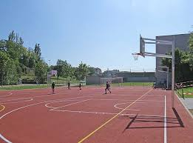

- Im Sommer kann man draußen _________________________

UND / ODER
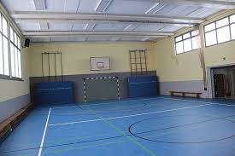

_________________________ trainiert man in der Halle.

- _________________________ finde ich : langweilig / blöd / cool / toll / lustig.

- Ich glaube, _______________________ ist: schwierig / einfach / gefährlich.

